# BİP- NetTrainment Yönlendirmesi / SSO Entegrasyonu

## Genel Bilgiler

Mevcutta BSH' da netTrainment adlı bir eğitim modülü var.

Bayilerin BİP ekranlarında oturum açmadan aşağıdaki detayları açıklanan bu modüle (<https://nettrainment.bsh-group.com/en-US/Home>) erişmeleri gerekiyor.

netTrainment başka firma tarafından verilen bir servistir.

Talep edilen işleyiş şu şekilde:

* BİP’ e giriş yapan kullanıcılar, BİP “Mesajlar” ında göreceği mesajın içeriğinde bir link olacak.

<https://nettrainment.bsh-group.com/en-US/Home> gibi.

* Fakat nettrainment sayfasında tekrar “kullanıcı adı” & “şifre” bilgilerini girmesine gerek kalmadan, SSO ile siteye login olmuş olarak devam edebilecektir.

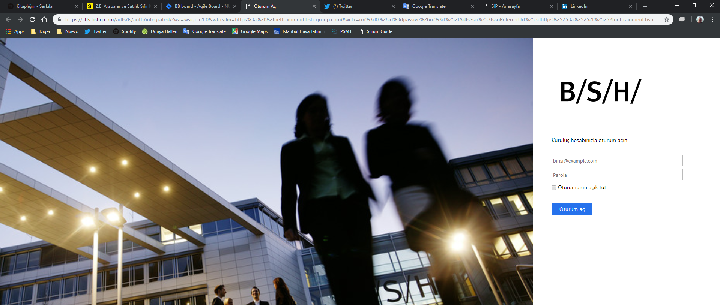

* BİP üzerinden mail ile bilgilendirme yapılacak ve iletilen maillerde linkler paylaşılacaktır. Örneğin iki farklı mailde aşağıdaki linkler olacak. Dolayısıyla ilgili linkler üzerinden log-in olmadan doğrudan ilgili linklere ulaşılmalı.
  + <https://nettrainment.bsh-group.com/en-US/Content?ResourceID=10126>
  + <https://nettrainment.bsh-group.com/en-US/Content?ResourceID=10125>
* Mailleri kullanıcılar BiP içerisindeki "İç Mesajlar" bölümünden gönderecektir. Nettrainment modülüne BİP’ de farklı bir yerden ulaşılamayacaktır.
* Mail içinde paylaşılacak linkler Nuevo tarafından belirlenecek bir formatta olması gerekiyor ki linke tıklamaları tespit edebilelim.
  + (Örn. [egitimbosch.com](http://www.nuevoegitimbosch.com/)/[nettrainment.bsh-group.com/en-US/Content?ResourceID=10126|https://nettrainment.bsh-group.com/en-US/Content?ResourceID=10126] gibi olacak. Linkin başında fix bir metin [egitimbosch.com](http://www.nuevoegitimbosch.com/),  [egitimsiemens.com](http://www.egitimsiemens.com/). gibi olmalı)
* BİP kullanıcısı, BIP ekranlarında bu bağlantıya tıklayınca netTrainment'e yönlendirilecetir.
* netTrainemnt' da oturum açma kimlik bilgilerini yazmadan otomatik olarak oturum açacaktır.
* Deeplinking imkânı sağlanmalıdır. Ana sayfa dışındaki netTrainment içindeki çeşitli öğrenme materyallerine doğrudan bağlantılar verilecektir.
* Ek not; Kullanıcı rol matrisi, markaya göre atanmalıdır (rol, ülke ve hedef grup her zaman aynıdır)
  + Rol: User (her zaman aynı)
  + Siteler: markaya göre değişir (ör. Bosch BIP kullanıcısı -> Bosch Site)
  + Bölgeler: Turkey (her zaman aynı)
  + Hedef Kitle: Trade (her zaman aynı)
  + Örn.: aşağıda BSH eğitim kullanıcısı için örnek matrisi görebilirsiniz, bayilerin hedef grubu “BSH, Trainer Community” yerine "Trade" olmalıdır.

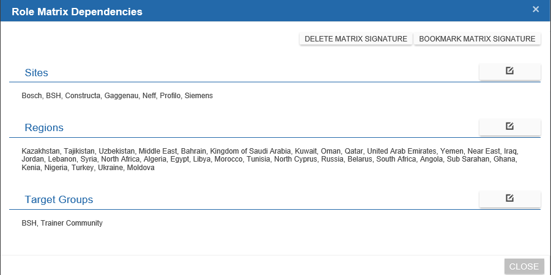

## NetTrainment Entegrasyon Dokümanı & Notlarımız

Entegrasyon dokümanı aşağıdaki pdf’ dir:



* Nettrainment erişimi sağlanırken Nettrainment kullanıcısı tekrar yeni kullanıcı yaratılmayacak, yoksa yeni kullanıcı yaratılacaktır.
  + Yaratılacak yeni kullanıcı erişim anında yaratılmalıdır.
  + Marka bazında doğru yaratılmalı. Örneğin bir Bosch bayisi sisteme erişirken Siemens rolü de sahipmiş gibi o bağlantılara erişememeli.
* Activation Code, sadece yeni üye oluşturma isteğinde göndereceğiz.
* Aktivasyon kodu, netTrainment' ın kendi uygulamasında BiP' den gelecek kullanıcıların hangi markadan geldiğini anlayabilmesi için gerekiyor, yani marka ayırımı yapmak için kullanılacak.
* 3 farklı aktivasyon kodu olacak. Peki neden 3 aktivasyon kodumuz var?
  + Normalde BSH özelinde 4 farklı marka var (Bosch, Siemens, Profilo, Gaggenau) Her kullanıcının markasını ayırt etmek için bu aktivasyon kodunu kullanacağız.
  + Şimdilik sadece Bosch, Siemens ve Profilo için bu sistem kullanılacak. İlerde Gaggenau için istek gelirse ayrıca ele alınacak.

## Raporlar

İki adet rapor hazırlanmalıdır:

* Katılım Raporu: İlgili eğitime hangi markadan kaç kişinin katılma / tıklanma raporu.
  + Eğitim Linki, Eğitim Adı, Marka, Bayi kodu, Bayi adı, Bayi adresi, Kullanıcı adı
* Katılım Detay Raporu: Hangi tarih&saatte hangi kullanıcılar eğitime tıklanma raporu
  + Eğitim Linki, Eğitim Adı, Marka, Bayi kodu, Bayi adı, Bayi adresi, Kullanıcı adı, Linke Tıklanma Tarihi (Yıl,Gün,Saat)